第２講 知っておきたい基礎知識～総大本山と仏事のいろは～
慈悲つむぎセミナー

浄土宗の檀信徒として知っておきたい基礎的な知識である、総大本山や仏教の年中行事、
浄土宗の葬儀や年回法要、日々のお仏壇の祀り方とお参りの仕方などについて学びます。

１．浄土宗の総大本山
・総本山 知恩院（京都府京都市）
・七大本山
増上寺（東京都港区）、金戒光明寺、百萬遍知恩寺、清浄華院（以上、京都府京都市）、
善導寺（福岡県久留米市）、光明寺（神奈川県鎌倉市）、善光寺大本願（長野県長野市）

２．仏教年中行事
・代表的な通仏教行事
修正会、涅槃会、春・秋の彼岸会、花まつり、施餓鬼会、お盆（盂蘭盆）、成道会、除夜会など
・浄土宗独自の年中行事・・御忌会、十夜会

３．浄土宗の葬儀と年回法要
・浄土宗の葬儀とは
阿弥陀仏のお迎えを頂くにあたり、亡き方に向かうべき極楽浄土を示し（＝引導）、速やかに往き生まれることを願い、念仏をお称えする法要
・倶会一処の世界である極楽浄土・・大切な方と再びお会いできる世界
・戒名とは・・三宝に帰依することにより授かる仏教徒としての証
・枕経、通夜、初七日から七七日までの供養
・浄土宗の年回（年忌）法要
法事によって積んだ功徳を、亡き人のもとへ届けていただく機会

４．仏壇の祀り方とお参り
・仏壇の祀り方
お仏壇とは、寺院の本堂のミニチュア版。お寺の本堂とは西方極楽浄土の様子を表現。
仏壇の一番上の段には本尊である阿弥陀様をお祀りしましょう。
・お供え物や霊膳など
・五具足と三具足

５．合掌の仕方と数珠のかけ方（作法の授与）
お数珠をかける時には人さし指と親指の間に挟みます
堅実心合掌が基本
指を閉じぴったりと合わせ、手のひらを胸の前で45度ほど傾ける形

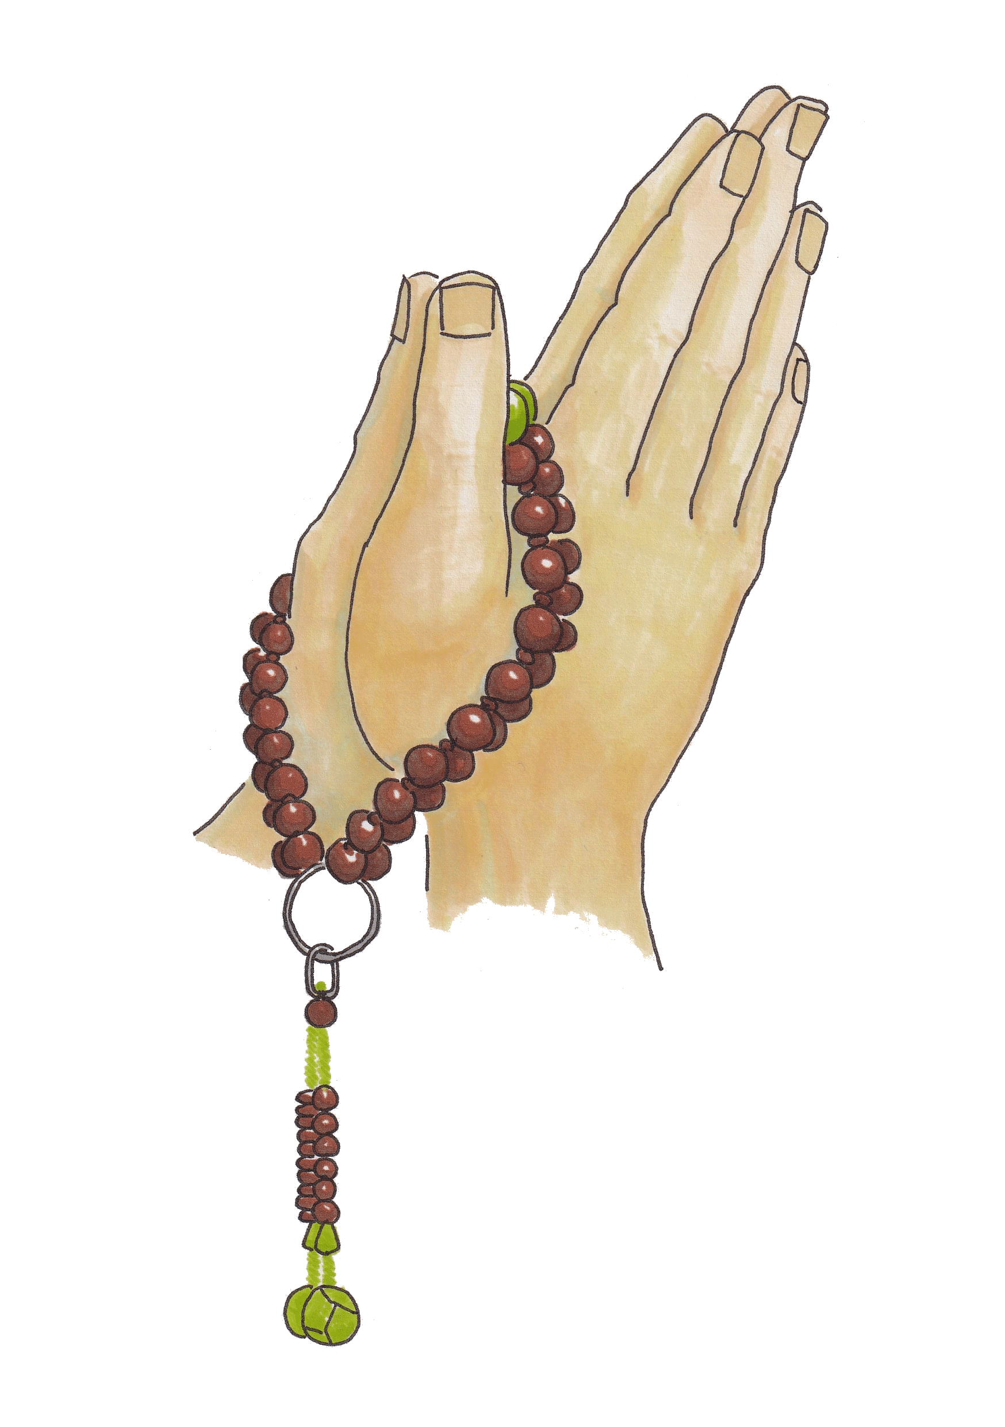

慈悲つむぎセミナー 1～５講を動画で視聴できます。
１講 浄土宗的な生き方～慈悲の想いをつむぐ～
２講 知っておきたい基礎知識～総大本山と仏事のいろは～
３講 阿弥陀仏の極楽浄土を体感する～眼・耳・鼻・舌・身・意で巡る～
４講 法然上人の生涯～万人が救われる教えを求めて～
５講 日々のお勤め ～声に出してとなえてみよう～
浄土宗総合研究所ホームページ
または右のQRコードより

